Návod k použití dezinfekce určené na povrchy 
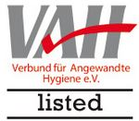
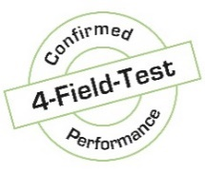



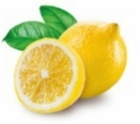

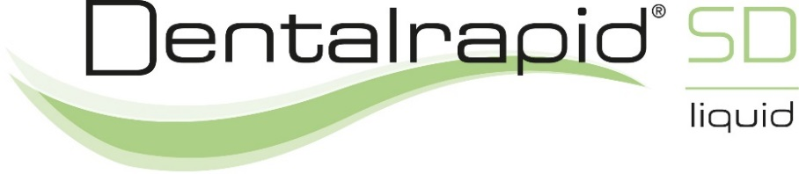
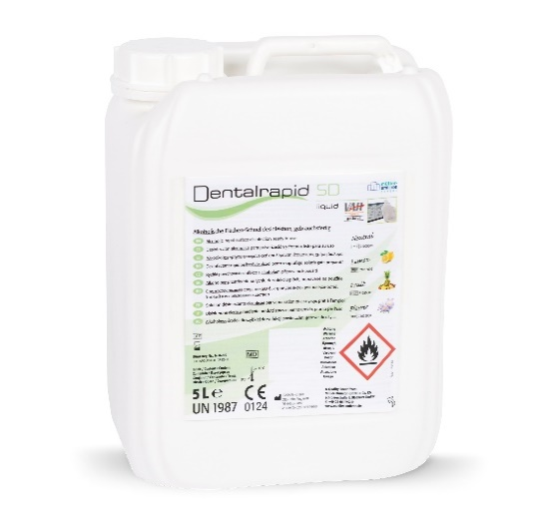
Rychlý alkoholový dezinfekční prostředek
na povrchy k přímému použití

Přednosti:

- Rychlá aplikace
- Extrémně široké spektrum účinnosti
- Částečně virucidní PLUS
- Svěží vůně

Způsob použití: Podle MPG (zákona o zdravotnických výrobcích): Rychlá dezinfekce s obsahem alkoholu, připravená k okamžitému použití, k dezinfekci povrchů zdravotnických výrobků (není vhodná k terminální úpravě invazivních zdravotnických výrobků).

Podle nařízení o biocidních přípravcích: Rychlá dezinfekce s obsahem alkoholu, připravená k okamžitému použití, k dezinfekci malých ploch odolných vůči alkoholu.

Návod k použití: K dezinfekci stíráním navlhčete dezinfekčním roztokem vhodný hadřík nebo naneste roztok přímo na povrch a otřete ho. Poté nechte působit podle uvedených dob působení. Pouze pro použití na materiálech odolných vůči alkoholu (např. pro akrylové sklo je produkt nevhodný). Používejte pouze k vlhčení hadříků vhodných pro použití s tímto roztokem.

Spektrum účinků: Baktericidní (vč. MRSA) podle EN 13727, EN 13697, VAH, EN 16615; levurocidní (Candida albicans) podle EN 13624, EN 13697, VAH, EN 16615; tuberkulocidní (M. terrae) podle EN 14348; omezeně virucidní (obalené viry jako např. SARS-CoV-2, HBV, HIV, HCV) podle DVV; „omezeně virucidní PLUS“ (obalené viry a adenoviry, rotaviry a noroviry) podle DVV a EN 14476.

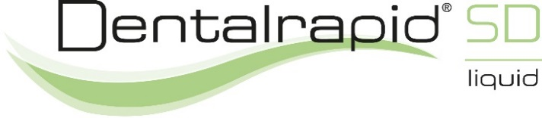

Doby působení (vztažené k impregnační kapalině):
Bakterie (EN 13727, EN 13697,
vysoká zátěž): konc. 1 min.
Candida albicans
(EN 13624, EN 13697, vysoká zátěž): konc. 1 min.
Deaktivace TbB (tuberkulóza) (M. terrae, podle
EN 14348, vysoká zátěž): konc. 1 min.
Obalené viry (např. SARS-CoV-2, HBV, HIV, HCV) podle DVV/2012 v plošném testu, vysoká zátěž: konc. 1 min.
Omezeně virucidní PLUS (adenoviry, noroviry a rotaviry, vysoká zátěž): konc. 1 min.

Doby působení pro systémy ubrousků:
bakterie a Candida albicans
(VAH, EN 16615, vysoká zátěž): konc. 2 min.
Seznam VAH
(bakterie a Candida albicans): konc. 5 min.
(nejkratší doba působení pro plošné dezinfekční prostředky)

100 g obsahuje:
43,0 g etanolu; 8,0 g 1-propanolu;
0,055 g didecyldimetylamoniumchloridu.

Bezpečnostní upozornění:
H 226 Hořlavá kapalina a výpary. Chraňte před teplem, horkými povrchy, jiskrami, otevřeným ohněm a jinými zdroji tepla. Zákaz kouření. Používejte ochranu zraku / ochranu obličeje. PŘI ZASAŽENÍ OČÍ: Několik minut opatrně vyplachujte vodou. Vyjměte kontaktní čočky, jsou-li nasazeny a pokud je lze vyjmout snadno. Pokračujte ve vyplachování. Skladujte na dobře větraném místě. Uchovávejte obal těsně uzavřený. Odstraňte obsah/obal v souladu s místními/regionálními/národními/mezinárodními předpisy. Vznětlivý! Nestříkejte do otevřeného ohně! Teplota vznícení podle DIN 51755: cca 25 °C. Aplikace max. 50 ml na m2. Aplikované celkové množství na místnost nesmí překročit 100 ml na m2 podlahy místnosti. Do sběrny surovin odevzdejte jen bezezbytku vyprázdněný obal. Zbytky náplně zlikvidujte podle EAK 07 06 99.
Nařízení 648/2004/ES: Obsahuje parfemaci.

MZDRX015UW6W

Fyzikálně-chemické vlastnosti:
- Vůně: neutrální, citrón, ovoce, květina
- Hustota při 20°: 0,912 g / cm3
- Hodnota pH při 20°: <10,0
- Vzhled: bezbarvá, čirá tekutina



Balení:
0124


Balení | NeutrálníREF | Citrón  REF | Ovoce  REF | Květina  REF
5 L kanystr | 71005000 | 71015000 | 71025000 | 71035000

Doporučené příslušenství:

Produkt: | REF
500 ml univerzální láhev prázdná | 701000500
Rozprašovací tryska pro 500 ml univerzální láhev | 701000903
Klíč na kanystry | 701000909
Kohout kanystru | 701000911
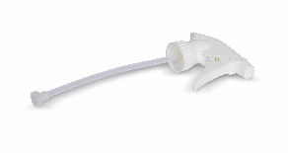
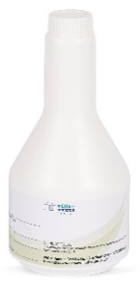
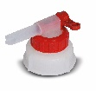

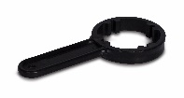

Doba expirace: 3,5 roku od data výroby.

Kontakt:
Další informace o zprávách / výsledcích testů a o hygienickém programu 360° jsou k dispozici na vyžádání. Tel: +49 (0) 2266 4742 - 0
E-mail: info@mueller-omicron.de

Značka kvality od
Müller-Omicron GmbH & Co. KG
PRISMAN GmbH, Otto-Hahn-Ring 6-18, DE-64653 Lorsch
Schlosserstr. 1
D-51789 Lindlar
Tel.: +49 (0) 2266 4742-0
Fax: +49 (0) 2266 4742-23
www.mueller-omicron.de
www.mueller-omicron.com

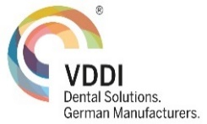
REV 00-2022-CZ DE

0124

